BAB III
METODOLOGI PENELITIAN

  - Metode Pengumpulan Data
Pada penelitian ini peneliti melakukan pengumpulan data dengan beberapa cara yaitu :
- Wawancara
Wawancara yang di lakukan adalah dengan mewawancarai secara acak kepada masyarakat dengan menanyakan beberapa pertanyaan terkait bagaimana melaporkan kerusakan fasilitas umum di Kota Bandar Lampung. Selain itu peneliti juga melakukan wawancara kepada Staff Dinas PUPR Kota Bandar Lampung untuk mengetahui bagaiaman fasilitas layanan yang disediakan untuk meneriama laporan masyrakat terkait kerusakan fasilitas umum dan bagaimana proses dalam menanggapi laporan tersebut.
- Observasi
Pada penelitian ini peneliti melakukan observasi terhadap 2 objek yaitu pada website utama Dinas PUPR Kota Bandar Lampung dan Lokasi Dinas PUPR Kota Bandar Lampung di Jl. Pulau Sebesi No.68, Sukarame, Kec. Sukarame, Kota Bandar Lampung. Pada tahap observasi ini dilakukan untuk mengetahui apakah terdapat sistem pengaduan pada website utama Dinas PUPR Kota Bandar Lampung tau tidak serta fasilitas umum terkait di Dinas PUPR Kota Bandar Lampung. Serta apakah terdapat kotak kritik dan saran yang ada di Kantor Dinas PUPR Kota Bandar Lampung.
- Studi Pustaka
Pada penelitian peneliti mencari teori-teori yang digunakan terkait apa yang dibutuhkan sebagai pendukung nya yaitu tentang pengertian GIS, GPS, Website, Tugas dan Wewenang Dinas PUPR Kota Bandar Lampung, Metode pengembangan sistem, Bahasa pemrogram website seperti PHP, HTML5 serta database nya yaitu MySQL.

- Pengembangan Perangkat Lunak
Pada proses pengembangan perangkat lunak dengan menggunakan metode prototype maka dilakukan 3 tahapannya yaiut :
- Mendengarkan Pelanggan
Pada proses ini dilakukan proses dengan langsung melakukan proses wawancara dan obeservasi. Berdasarkan hasil pengumpulan data dengan wawancara dan obersevasi sebelummnya maka fasilitas umum yang akan diangkat dalam sistem informasi pelaporan adalah sebagai berikut :
          - Jalan Umum
          - Jembatan
          - Saluran Irigasi/Perairan/Selokan
          - Lampu Jalan

- Merancang dan Membangun Prototype
Pada proses perancangan dilakukan beberapa analisis terlebih dahulu untuk membangun sebuah rancangan sesuai dengan kebutuhan pengguna. Analisi yang dilakukan adalah sebagai berikut :
  - Analisis Sistem Berjalan
Pada sistem pelaporan kerusakan fasilitas yang saat ini berjalan pada Dinas PUPR adalah sebagai berikut :
      - Pelaporan dilakukan dengan mengirimkan pesan melaui website Dinas PUPR Kota Bandar Lampung atau menelpon ke nomor yang tersedia di webiste.
      - Pelaporan dengan dilakukan langsung datang ke Dinas PUPR Kota Bandar Lampung.
Berikut ini gambaran usecase sistem yang berjalan :
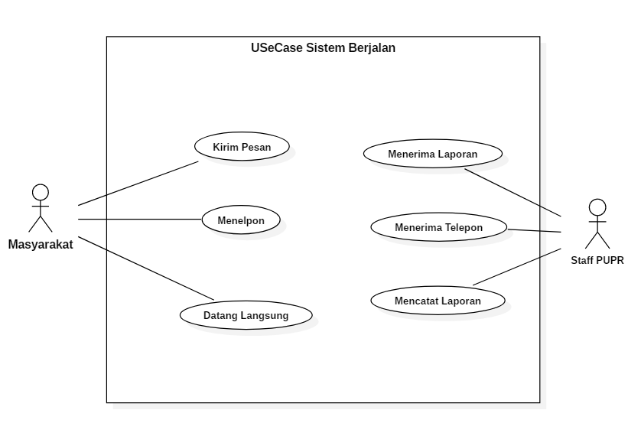
Gambar 3.1 Usecase Sistem Berjalan

  - Analisis Sistem Diusulkan
Analisi sistem yang diusukan dilakukan dengan menggunakan Unified Modeling Languange (UML) untuk perancangan desain sistem yang diusulkan dan interface tampilan Sistem Informasi Geografis Pengaduan Layanan Fasilitas Umum. Pada tahapan ini sistem yang diusulkan akan digambarkan dalam bentuk usecase, activity, serta sequential diagram, serta memberikan gambaran interface dari sistem yang akan dibuat.
- Use Case Sistem
Diagram dibawah ini menunjukkan fungsi sebuah sistem atau kelas, bagaimana sistem tersebut dapat berinteraksi dengan pengguna (User).
Adapaun use case pada aplikasi ini sebagai berikut :
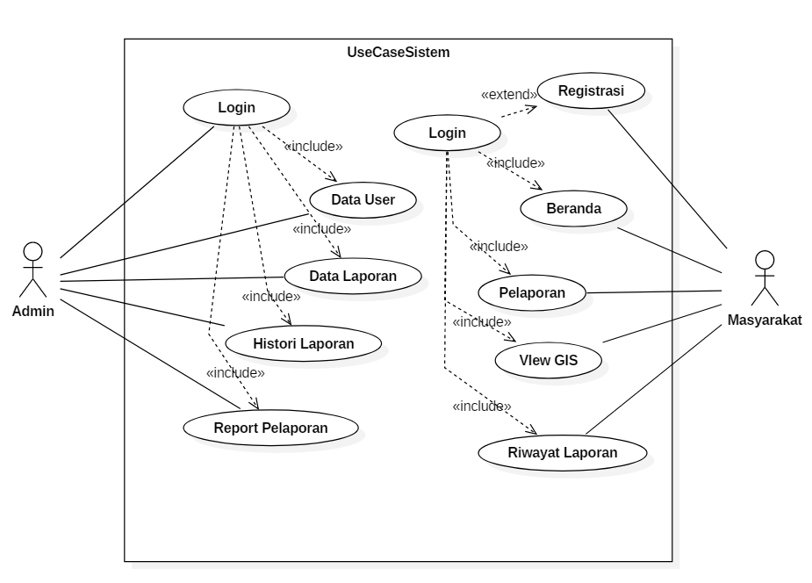
Gambar 3.2 Use Case Sistem
Tabel 3.1 Deksripsi Usecase
Nama Use Case | Actor | Tujuan | Deskripsi
Login | Masyarakat & Admin | Memvalidasi user | Pada halaman ini user akan dicek hak akses nya terhadap sistem
Data User | Admin | Menampilkan data user atau masyarakat yang telah daftar | Pada menu ini admin dapat melihat dan menonaktifkan masyarakat yang sudah mendaftar
Data Laporan | Admin | Untuk mengelola data laporan masyarakat | Pada menu ini admin dapat melihat dan mengelola data laporan masyarakat dan menanggapinya
Laporan | Masyarakat | Untuk membuat laporan masyarakat fasilatas umum | Pada menu ini masyarakat dapat mengajukan laporan oleh masyarakat.
Histori Laporan | Admin | Untuk melihat riwayat laporan masyarakat | Pada menu ini admin dapat melihat riwayat dari semua laporan dari masyarakat
View GIS | Masyarakat | Untuk melihat tampilan secara gis terkait semua laporan masyarakat. | Pada menu ini admin dapat melihat riwayat dari semua laporan dari masyarakat
Riwayat Laporan | Masyarakat | Untuk melihat riwayat laporan | Pada menu ini masyarakat dapat melihat riwayat dari semua laporan yang pernah dibuat dan tanggapannya

- Activity Diagram pada Sistem
Activity Diagram merupakan bentuk khusus dari state machine yang bertujuan memodelkan komputasi-komputasi dan aliran-aliran kerja yang terjadi dalam sistem/perangkat lunak yang sedang dikembangkan. Activity diagram dapat dilihat pada gambar-gambar di berikut ini.
Gambar 3.2 berikut merupakan activity diagram ketika admin melakukan login ke sistem admin.
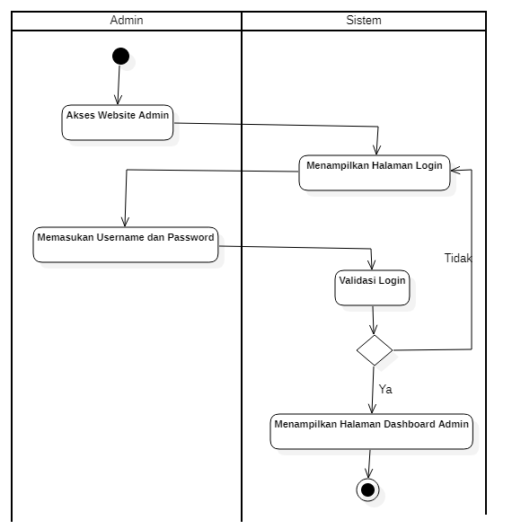
Gambar 3.3 Activity Diagram Login Admin

Gambar 3.3 berikut merupakan gambaran aktivitas masyarakat ketika membuat laporan kerusakan fasilitas umum.
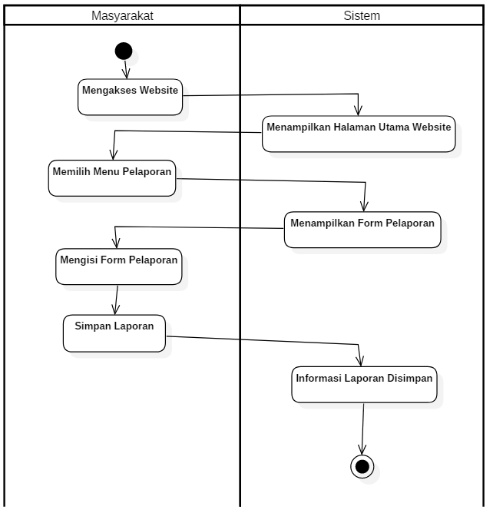
Gambar 3.3 Activity Diagram Masyarakat Membat Laporan

Gambar 3.4 berikut merupakan gambaran aktivitas masyarakat ketika melihat Riwayat pelaporan.

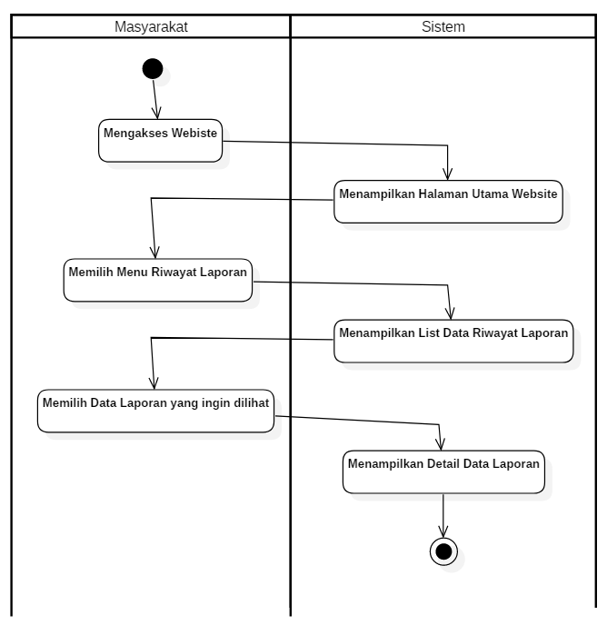
Gambar 3.4 Activity Diagram Masyarakat Melihat Riwayat Laporan

- Sequence Diagram
Pada sequence diagram akan menjelaskan interaksi antar objek dan bagaimana alur yang akan dijalankan pada sistem tersebut. Adapun sequence diagram sebagai berikut :
- Sequence Diagram Utama Masyarakat
Pengguna (User) akan masuk pada halaman utama sistem informasi geografis dan akan muncul beberapa informasi terkait Dinas PUPR dan Layanan-Layanannya. Gambar 3.5 menjelaskan sequence diagram menu utama.
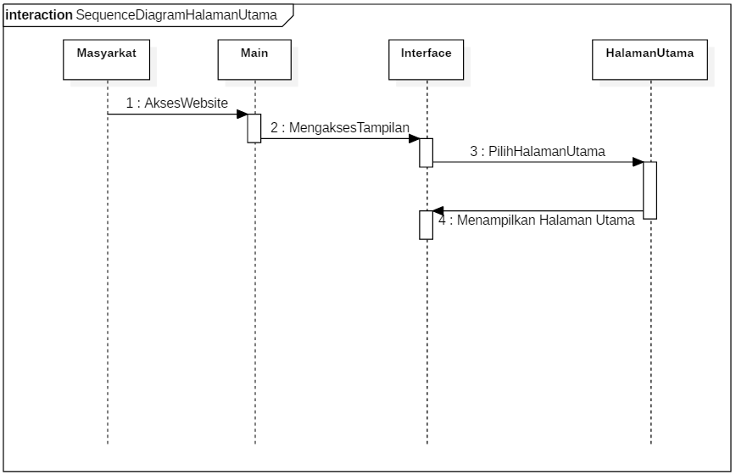
Gambar 3.5 Sequence Diagram Utama Masyarakat

- Sequence Diagram Pelaporan
Masyarakat (User) akan masuk pada halaman utama sistem dan akan muncul beberapa menu item, dan user memilih menu pelaporan. Pada menu ini masyarakat akan mengisi form pelaporan yang telah disediakan. Gambar 3.6 menjelaskan sequence diagram menu pelaporan.
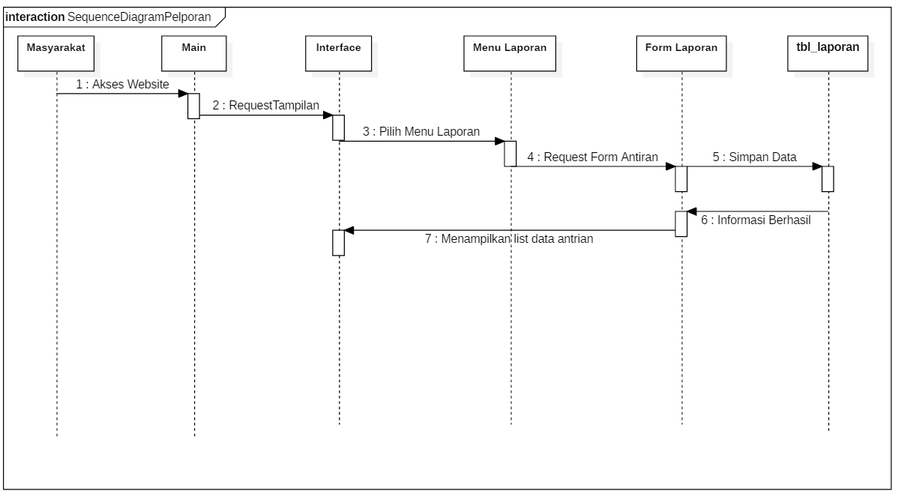
Gambar 3.6 Sequence Diagram Pelaporan

- Sequence Diagram Riwayat Laporan
Masyarakat (User) akan masuk pada halaman uatama dan akan muncul beberapa menu item, dan masyarakat memilih menu Riwayat laporan. Pada menu ini memuat tentang riwayat laporan. Gambar 3.7 menjelaskan sequence diagram menu riwayat laporan.
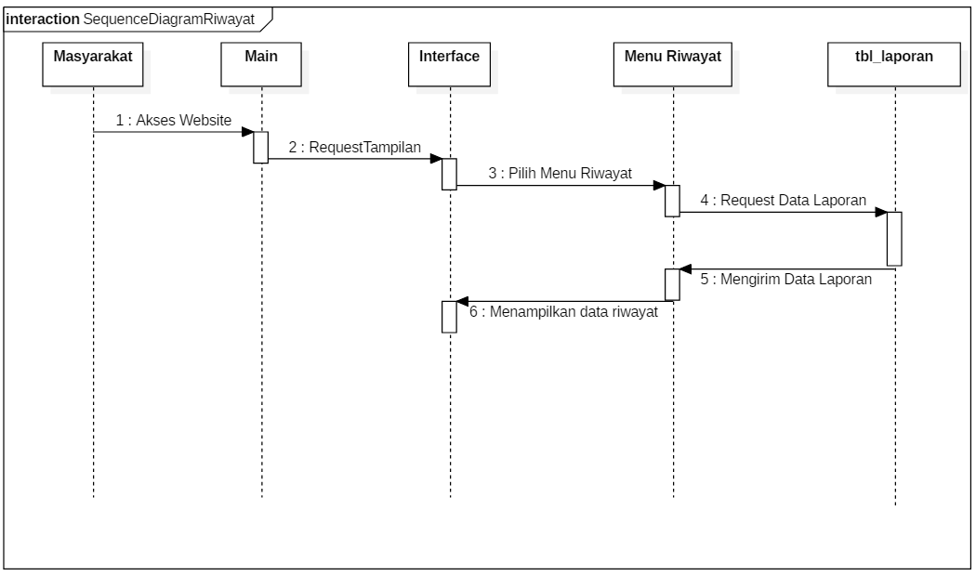
Gambar 3.7 Sequence Diagram Riwayat Laporan

- Class Diagram
Class diagram menggambarkan struktur statis dari kelas dalam sistem dan menggambarkan atribut, operasi dan hubungan antar kelas. Class diagram dapat dilihat pada gambar 3.8 di bawah ini.
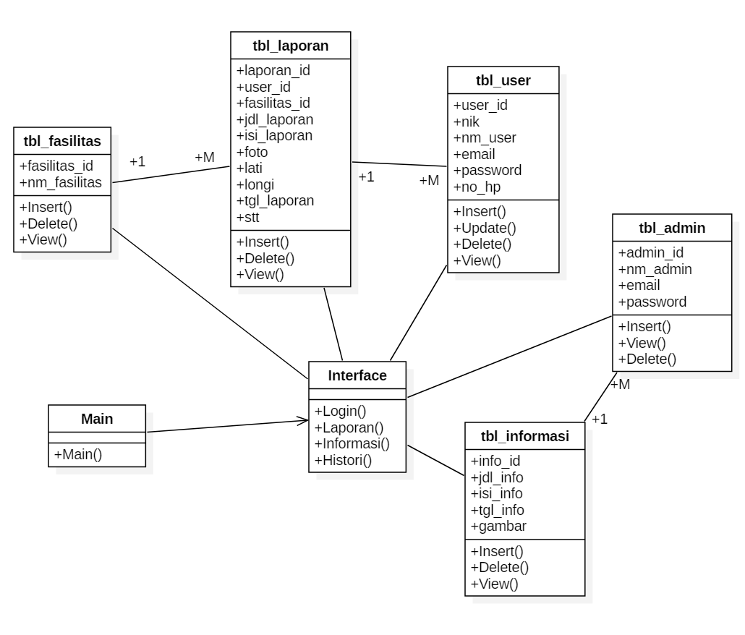
Gambar 3.8 Class Diagram

- Struktur Database
Rancangan kamus data dari sistem pelaporan kerusakan fasilitas umum adalah sebagai berikut :

        - Kamus Admin
Nama Database : gis_web
Nama Tabel : tbl_admin
Primary Key : admin_id
Media Penyimpanan : Harddisk
Tabel 3.3 Tabel Admin
Field Name | Type | Size | Description
Admin_id | Int | 5 | Id admin
Nm_admin | Varchar | 15 | Nama Admin
Username | Varchar | 15 | Username
Password | Varchar | 15 | Password

        - Kamus user
Nama Database : gis_web
Nama Tabel : tbl_user
Primary Key : user_id
Media Penyimpanan : Harddisk
Tabel 3.4 Tabel User
Field Name | Type | Size | Description
User_id | Int | 5 | ID User
Nik | Char | 16 | NIK User
Nm_user | Varchar | 15 | Nama User
Email | Varchar | 15 | Email
Password | Varchar | 15 | Password
No_hp | Varchar | 13 | No HP

- Kamus Fasilitas
Nama Database : gis_web
Nama Tabel : tbl_informasi
Primary Key : informasi_id
Media Penyimpanan : Harddisk
Tabel 3.5 Tabel Informasi
Field Name | Type | Size | Description
Info_id | Int | 11 | Id Fasilitas
Jdl_info | Varchar | 15 | Judul Informasi
Isi_info | Text |  | Isi Informasi
Tgl_infor | Datetime |  | Tanggal Informasi
Gambar | Varchar | 4 | Gmabar Informasi

- Kamus Fasilitas
Nama Database : gis_web
Nama Tabel : tbl_fasilitas
Primary Key : fasilitas_id
Media Penyimpanan : Harddisk
Tabel 3.6 Tabel Fasilitas
Field Name | Type | Size | Description
Fasilitas_id | Int | 11 | Id Fasilitas
Nm_fasilitas | Varchar | 15 | Nama Fasilitas

- Kamus Laporan
Nama Database : gis_web
Nama Tabel : tbl_laporan
Primary Key : laporan_id
Media Penyimpanan : Harddisk

Tabel 3.7 Tabel Laporan
Field Name | Type | Size | Description
Laporan_id | Int | 5 | Laporan Id
User_id | Int | 5 | User Id
Fasilitas_id | Int | 5 | Fasilitas Id
Jdl_laporan | Varchar | 50 | Judul Laporan
Isi_laporan | Text |  | Isi Laporan
Foto | Varchar | 4 | Foto Laporan
Lati | Varchar | 20 | Latitude
Longi | Varchar | 20 | Longitude
Tgl_laporan | datetime |  | Tanggal Laporan
Stt | Char | 2 | Status Laporan

- Rancangan Input/Output
Proses perancangan ini pengembang dapat membagi kebutuhan-kebutuhan menjadi perangkat lunak. Proses ini menghasilkan sebuah arsitektur perangkat lunak sehingga dapat diterjemahkan kedalam kode-kode program. Perancangan antar muka dari sistem informasi geografis ditunjukan pada gambar dibawah ini :
  - Form Login User
Form ini digunakan untuk user dapat melakukan akses atau membuat laporan pada sistem. Tampilan rancangan form login user dapat dilihat pada gambar 3.9
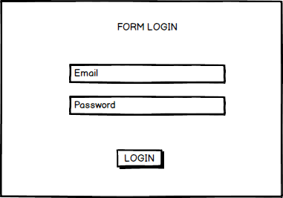
Gambar 3.9 Tampilan Form Login User
  - Form Login Admin
Form ini digunakan untuk melakukan validasi apakah admin valid atau tidak untuk masuk ke dalam dashboard admin. Tampilan rancangan form admin dapat dilihat pada gambar 3.10
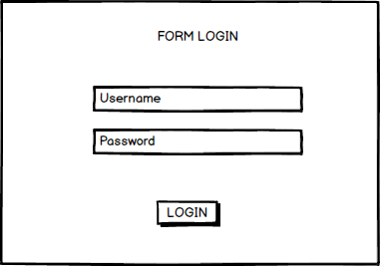
Gambar 3.10 Tampilan Form Login Admin
  - Form Registrasi User
Form ini digunakan agar user dapat melakukan login ke sistem. Tampilan rancangan halaman registrasi user dapat dilihat pada gambar 3.11
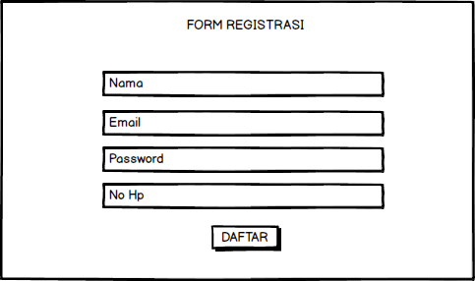
Gambar 3.11 Tampilan Form Registrasi User
  - Form Laporan
Form ini digunakan untuk melakukan laporan yang harus diisi oleh user. Tampilan rancangan halaman form laporan dapat dilihat pada gambar 3.12
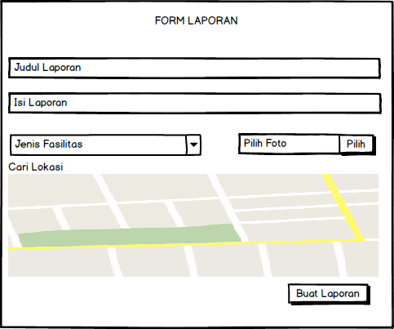
Gambar 3.12 Tampilan Form Laporan
  - Form Input Fasilitas
Form ini digunakan untuk menambhakan data fasilitas. Tampilan rancangan halaman form input fasilitas dapat dilihat pada gambar 3.13
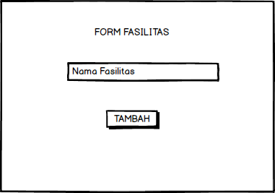
Gambar 3.13 Tampilan Form Input Fasilitas

- Pengujian
Tahapan pengujuian dilakukan setelah semua tahapan yang sudah sesuai dengan keinginan user . Pada tahap ini, sistem identifikasi akan ditest semua fungsi-fungsi tombol dan proses-proses yang ada.

